Fecha: 30.06.2023
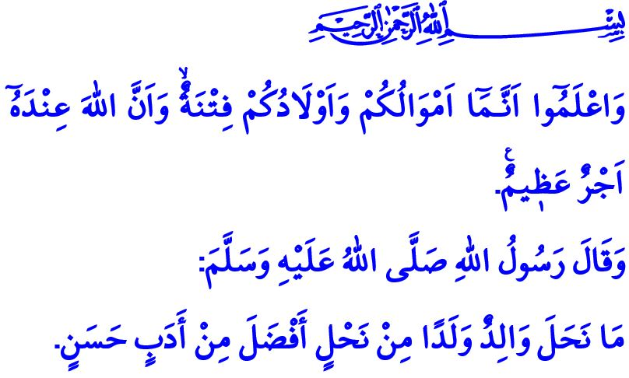
NUESTROS HIJOS TIENEN DERECHOS SOBRE NOSOTROS
¡Honorables Musulmanes!
En el verso que he recitado, nuestro Señor el Todopoderoso (swt) dice, “Y sabed que realmente vuestras riquezas y vuestros hijos son una prueba y que Allah tiene junto a Si una inmensa recompensa.”
En el siguiente hadiz, el Mensajero de Allah (s.a.s) dice, “No hay un mejor regalo, que los padres puedan dar a sus hijos, más virtuoso que las buenas maneras.”
¡Queridos Creyentes!
Nuestros hijos son una de las bendiciones más hermosas y de los regalos más preciosos que nos ha dado Allah Todopoderoso. Son una bendición que nos ha confiado nuestro Señor (swt). Nuestros hijos son el adorno de nuestros hogares y la alegría de nuestras familias. Nuestros hijos son la luz de nuestros ojos, el legado más preciado que dejaremos al futuro.
¡Queridos Musulmanes!
Nuestros hijos llegan al mundo con una naturaleza pura. En su esencia está la verdad, en su alma está el bien, tienden a seguir los pasos de sus padres y es por eso que tenemos algunas responsabilidades para asegurarnos de que nuestros hijos puedan preservar su naturaleza pura y limpia. Todos nosotros tenemos determinados deberes para criarlos a la luz de nuestros valores nacionales y espirituales.
¡Queridas Madres y Queridos Padres!
En uno de sus hadices nuestro Profeta (s.a.s) dice: وَإِنَّ لِوَلَدِكَ عَلَيْكَ حَقًّا “Tu hijo tiene derechos sobre tí.” Es nuestro deber principal asegurarnos de que nuestros niños coman alimentos halal, se vistan con ropa bonita y limpia y reciban una buena educación. Es uno de nuestros deberes más importantes criar a nuestros hijos para que sean buenos servidores de Allah (swt) e individuos que sean beneficiosos para su nación y para la humanidad. Es su derecho sobre nosotros que moldeemos su personalidad y carácter con base en la ética islámica y que los guiemos en el aprendizaje de nuestras costumbres y tradiciones.
¡Queridos hermanos y hermanas!
Nuestros niños han completado recientemente otro año escolar. Las vacaciones de verano están aquí. Nuestros cursos de Corán de verano comienzan el próximo lunes. Los cursos de verano del Corán son una buena oportunidad para que nuestros hijos aprendan el Sagrado Corán y los conocimientos religiosos básicos y conozcan a nuestro amado Profeta Muhammad Mustafa (s.a.s). Es una buena oportunidad para que respiren el aire espiritual de la mezquita, hagan nuevos amigos y descubran la tranquilidad del culto.
¡Queridos Musulmanes!
Las vacaciones de verano no deben ser un momento para que nuestros hijos pierdan el tiempo en sus teléfonos inteligentes, computadores o en actividades inútiles. Que este verano sea una estación hermosa cuando nuestros amados niños corran a las mezquitas con sus libros de Alif-Ba y con Coranes en sus manos. Que este verano sea un momento excepcional en el que los pequeños corazones de nuestros preciosos niños latan con la emoción de aprender el Corán. Que este verano sea un tiempo bendito cuando fermentemos los corazones puros de nuestros hijos con la levadura de la fe y adornemos sus almas con la moraleja del Corán y el amor del Profeta (s.a.s). Que este verano sea un período distinguido en el que las perlas del islam estén bordadas en los corazones puros de nuestros hijos, la luz de nuestros ojos.
Con el llamado “Niños, vengan corriendo, es hora de los cursos de verano del Corán”, invito a nuestros niños a nuestras mezquitas, el corazón de las ciudades, el centro de la vida, el símbolo de nuestra unidad y solidaridad; y a nuestros cursos del Corán, el centro del conocimiento, la sabiduría y la comprensión.
Me gustaría concluir esta jutba de viernes con el siguiente hadiz de nuestro Profeta (s.a.s): خَيْرُكُمْ مَنْ تَعَلَّمَ الْقُرْآنَ وَعَلَّمَهُ “Los mejores entre ustedes son los que aprenden el Corán y lo enseñan.”

Anfal, 8/28.
Tirmidhi, Birr, 33.
Muslim, Siyam, 183.
Tirmidhi, Fadhail al-Qur’an, 15. Dirección General de Servicios Religiosos

